Nome:
FAÇA EM C# OS EXERCÍCIOS ABAIXO e COLE OS CÓDIGOS ABAIXO DE CADA EXERCÍCIO :

SLIDE 26.1
- Faça um programa que leia 22 números e escreva na tela se o número é menor, igual ou maior que zero. (UTILIZE A ESTRUTURA IF e WHILE)
Resposta Exercício 1:
int num, cont = 1;
while (cont <= 22)
{
Console.WriteLine("Digite um número: ");
num = int.Parse(Console.ReadLine());

if (num < 0)
{
Console.WriteLine("O número é menor que 0");
}
if (num == 0)
{
Console.WriteLine("O número é igual a 0");
}
if (num > 0)
{
Console.WriteLine("O número é maior que 0");
}
cont++;
}

Execução Exercício 1:
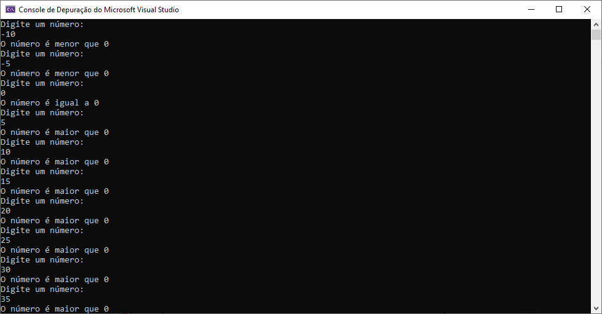

2. Faça um Programa que verifique se uma letra digitada é vogal ou consoante. Leia 25 letras ( UTILIZE SWITCH CASE e FOR)
Resposta Exercício 2:
{
Console.WriteLine("Digite uma letra: ");
letra = Console.ReadLine();

switch (letra)
{
case "A":
case "a":
Console.WriteLine("É uma vogal");
break;

case "E":
case "e":
Console.WriteLine("É uma vogal");
break;

case "I":
case "i":
Console.WriteLine("É uma vogal");
break;

case "O":
case "o":
Console.WriteLine("É uma vogal");
break;

case "U":
case "u":
Console.WriteLine("É uma vogal");
break;

default:
Console.WriteLine("É uma consoante");
break;
}
}

Execução Exercício 2:
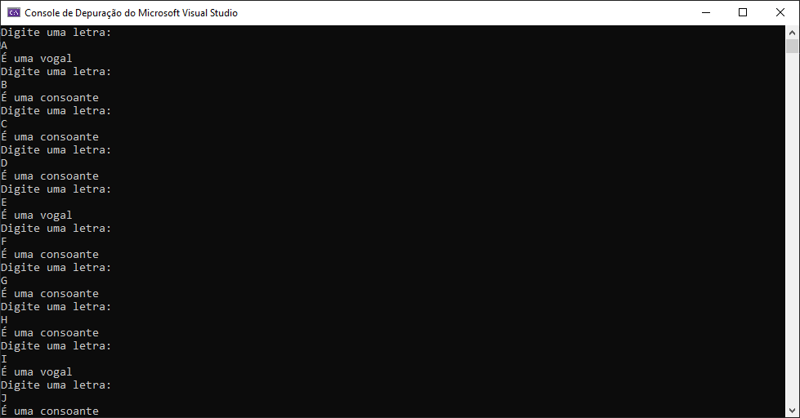

- Faça uma algoritmo que em uma sequência de 1 a 700 mostre os números de forma crescente, mostre somente os números ímpares (USE A ESTRUTURA WHILE)
Resposta Exercício 3:
int par, cont = 1;
while (cont <= 700)
{
par = cont % 2;
if (par != 0)
{
Console.WriteLine(cont + "é um número ímpar");
}
cont++;
}

Execução Exercício 3:
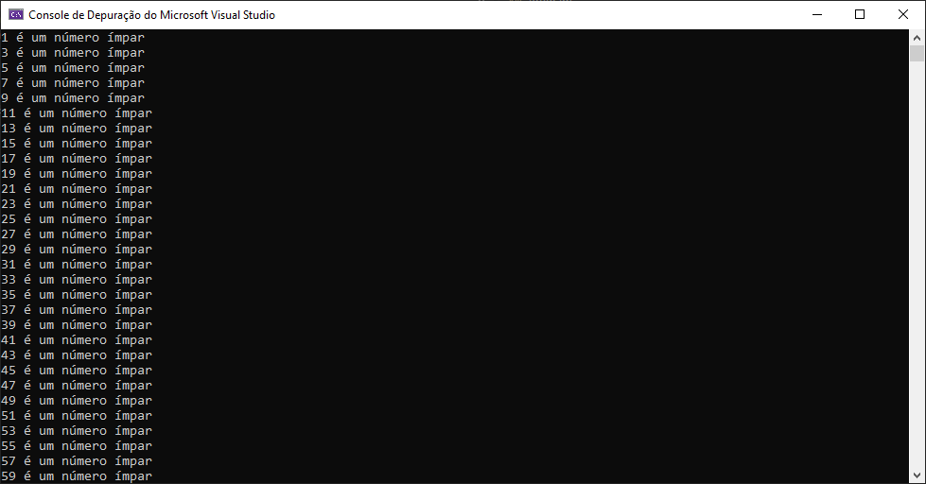

- Faça um algoritmo que leia de 24 números e verifique quais são os números pares e mostre a quantidade total de números pares (USE A ESTRUTURA FOR E IF)
Resposta Exercício 4:
int par, quant = 0, quantidade = 0;
for (int i = 1; i <= 24; i++)
{
par = i % 2;
if (par == 0)
{
Console.WriteLine(i + " é par");
quant++;
}
else if (par != 0)
{
Console.WriteLine(i + " é ímpar");
quantidade++;
}
}
Console.WriteLine("A quantidade de números pares é:" + quant);
Console.WriteLine("A quantidade de números ímpares é:" + quantidade);

Execução Exercício 4:
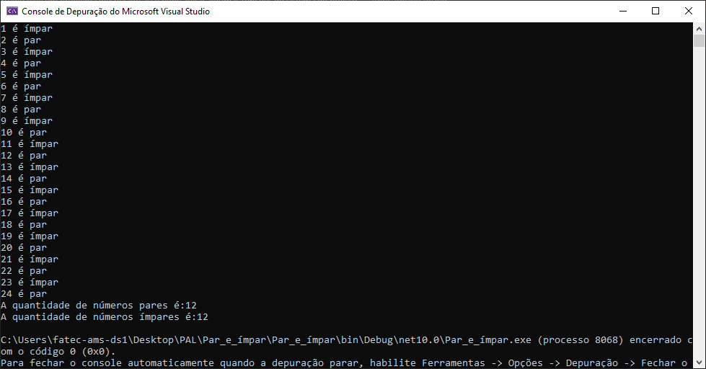

- Leia vinte números. Verifique a quantidade de múltiplos de 3, 4 e 5. (ESTRUTURA FOR e WHILE).
Resposta Exercício 5:
int num, tres, quatro, cinco, quant = 0, quanti = 0, quantidade = 0;
for (int i = 1; i <= 20; i++)
{
Console.WriteLine("Digite um número: ");
num = int.Parse(Console.ReadLine());

tres = num % 3;
quatro = num % 4;
cinco = num % 5;

if (tres == 0)
{
quant++;
Console.WriteLine("É multiplo de 3: " + num);
}

else if(quatro == 0)
{
quanti++;
Console.WriteLine("É multiplo de 4: " + num);
}

else if(cinco == 0)
{
quantidade++;
Console.WriteLine("É multiplo de 5: " + num);
}
}
Console.WriteLine("A quantidade dos múltiplos de 3: " + quant);
Console.WriteLine("A quantidade dos múltiplos de 4: " + quanti);
Console.WriteLine("A quantidade dos múltiplos de 5: " + quantidade);

Execução Exercício 5:
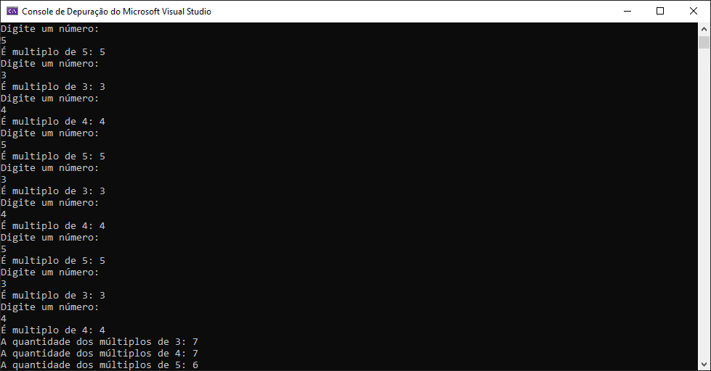

6. Na sequência de 1 a 300 mostre a soma de todos os números utilizando a estrutura While.
Resposta Exercício 6:
int soma, cont = 1;
while (cont <= 300)
{
soma = cont + cont;
Console.WriteLine("A soma do número é: " + soma);
cont++;
}

Execução Exercício 6:
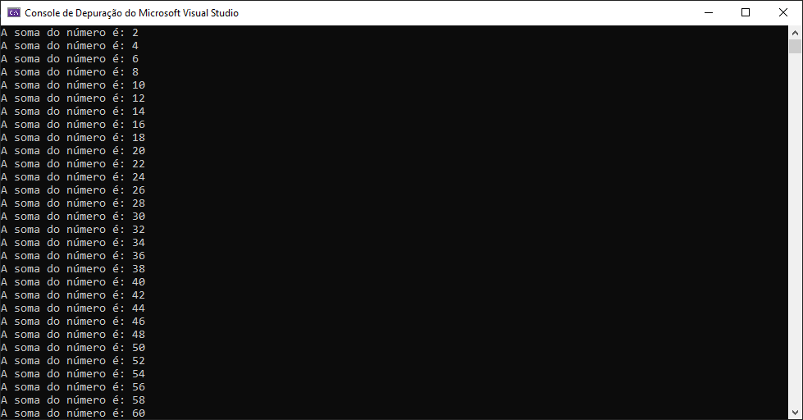

7. Numa sequência decrescente de 500 a 1 mostre somente os números ímpares.(UTILIZE WHILE E FOR)
Resposta Exercício 7:
int impar, cont = 500;
while (cont >= 1)
{
impar = cont % 2;

if (impar != 0)
{
Console.WriteLine("Os números ímpares são: " + cont);
}
cont--;
}

Execução Exercício 7:
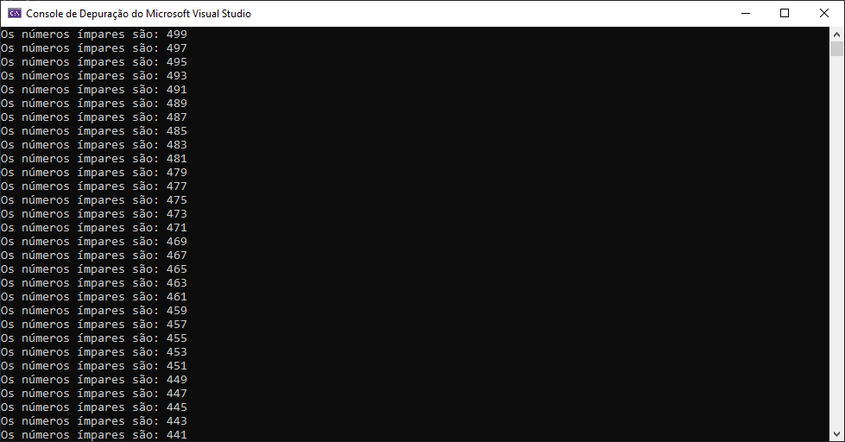

8. Leia a tabuada e digite o valor inicial e valor final e faça a repetição utilizando while, do valor inicial até o final.
Resposta Exercício 8:
int n, tabuada, cont = 1;
Console.WriteLine("Digite um número: ");
n = int.Parse(Console.ReadLine());
while (cont <= 10)
{
tabuada = cont * n;
Console.WriteLine(cont + " -> " + tabuada);
cont++;
}

Execução Exercício 8:
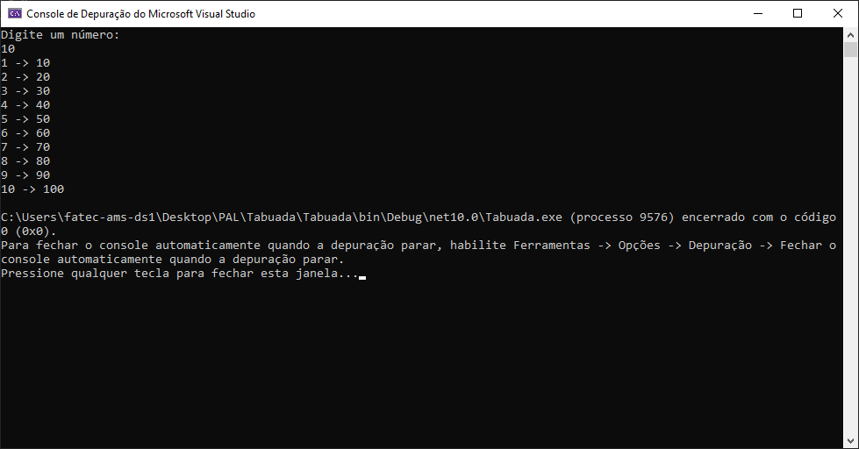

9. Leia 10 números e verifique os múltiplos 7 , utilize WHILE
Resposta Exercício 9:
int num, resto, quant = 0;
for (int i = 1; i <= 10; i++)
{
Console.WriteLine("Digite um número: ");
num = int.Parse(Console.ReadLine());

resto = num % 7;

if(resto == 0)
{
quant++;
Console.WriteLine("É multiplo de 7: " + num);
}
else
{
quant++;
Console.WriteLine("Não é múltiplo de 7: " + num);
}
}

Execução Exercício 9:
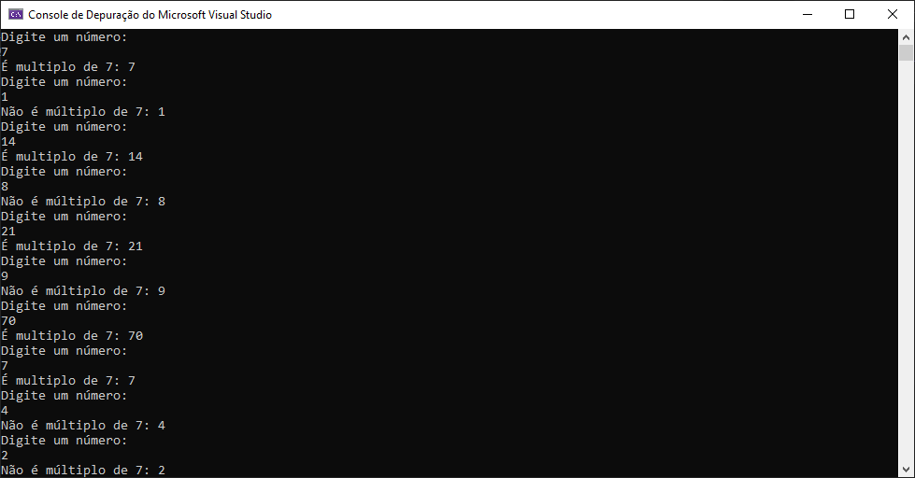

10. Leia 15 números e verifique quantidade de múltiplos de 6. UTILIZE FOR
Resposta Exercício 10:
int num, resto, quantidade = 0, quant = 0;
for (int i = 1; i <= 15; i++)
{
Console.WriteLine("Digite um número: ");
num = int.Parse(Console.ReadLine());

resto = num % 6;

if(resto == 0)
{
quantidade++;
Console.WriteLine("É multiplo de 6: " + num);
}
else
{
quant++;
Console.WriteLine("Não é múltiplo de 6: " + num);
}
}
Console.WriteLine("A quantidade de múltiplos de 6: " + quantidade);

Execução Exercício 10:
